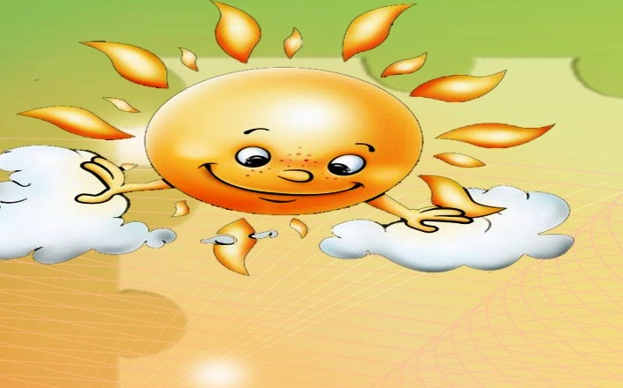
Выпуск 3
МКДОУ «Введенский детский сад общеразвивающего вида №3»

Зачем болезнь лечить, если ее
можно в тело не пустить.

Катание с гор – это традиционная русская зимняя забава, которая устойчиво сохраняется в детском быту по сей день, но к сожалению ушла как вид развлечения взрослых. Спуск с ледяной горы – это всегда скольжение, не важно на ногах или на заду. Скольжение дает совершенно особые переживания непосредственного контакта тела с почвой, не похожие на обычные ощущения при ходьбе, стоянии и сидении. Спуск с ледяной горы – это всегда непосредственное, остро ощущаемое человеком, протяженное во времени взаимодействие его собственного тела с плотью земли – вечной опорой всего движущего.
Говорят: «У него есть почва под ногами!»
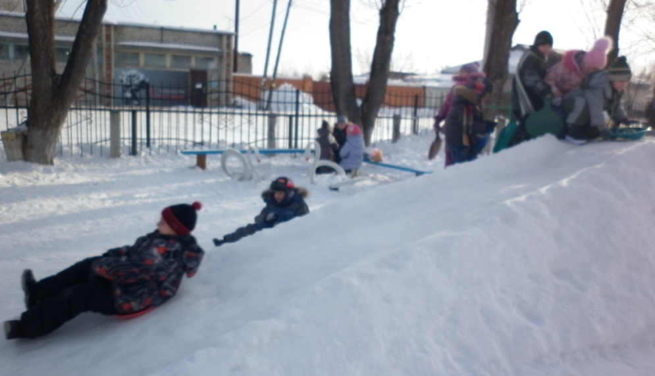
Оказывается это выражение надо понимать не только в переносном, но и в буквальном смысле слова.
Например, люди имеют неосознанную склонность переносить вес тела на носки и не опираться, как следует на пятки.

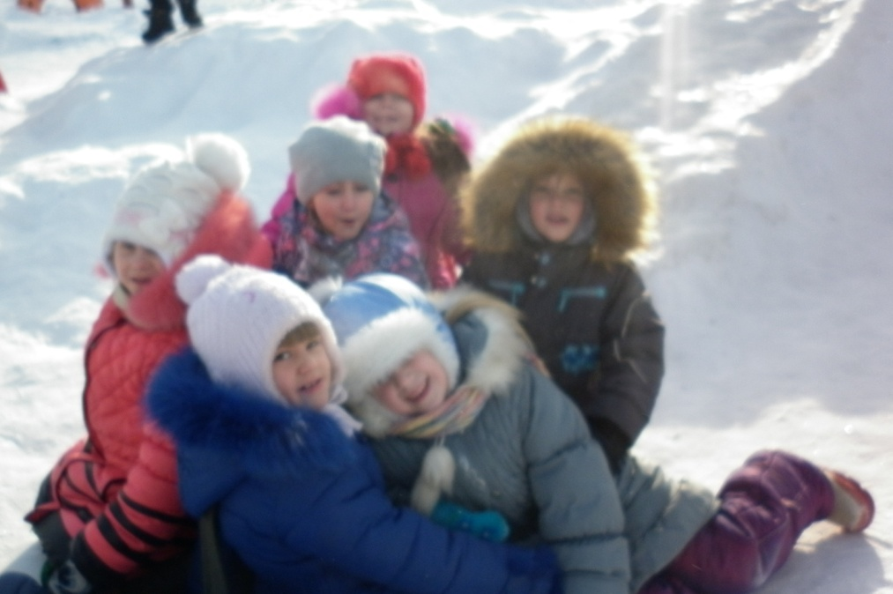
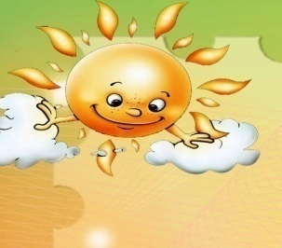
Катание с ледяной горы – это идеальный вид естественного тренинга, который прекрасно укрепляет нижние конечности физически и помогает человеку прочувствовать гамму разнообразных переживаний на тему того, надо как в жизни держаться на ногах. Некоторые дети обожают поваляться на полу, по траве, на снегу – под любым предлогом и без него. Почему? Активное валяние (с перекатыванием, переворачиванием со спины на живот) обеспечивает интенсивность ощущений прикосновения и давления на больших поверхностях разных участков тела. Это обостряет яркость переживания границ тела и осязаемой наличности его отдельных частей, переживания его единства и плотности. В психическом плане такое валяние обеспечивает возращение к себе, контакт с самим собой, единение тела с душой: ведь когда человек самозабвенно валяется, его мысли и чувства не заняты ничем другим.
Зачем ребенок ищет такое состояние?
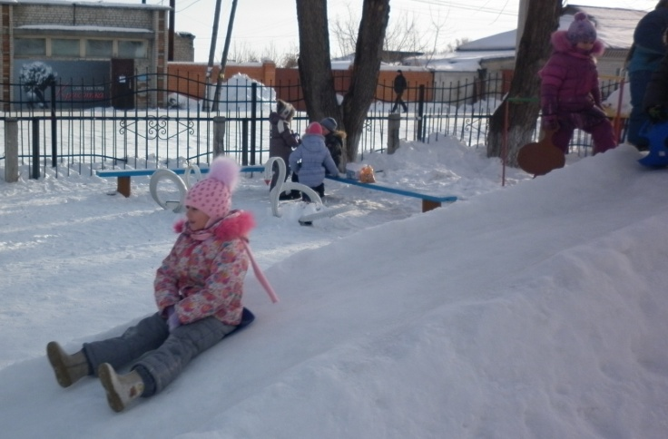
Желание поваляться часто возникает у ребенка, когда он психически устал, а других способов переключения для отдыха еще не освоил. Тогда ему нужно, чтобы его внимание, долгое время сосредоточенное на посторонних предметах: на задачах, на словах и действиях
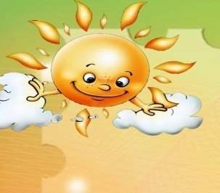
окружающих людей, - вернулось обратно, внутрь телесного пространства «Я». Это недостаток необходимого ребенку объема прикосновений и разнообразия телесного общения с матерью. Из-за этого у ребенка сохраняется инфантильная тяга вновь и вновь получать интенсивные ощущения прикосновения и давления, проживать состояние контакта своего тела с чем-то другим. У подросшего ребенка есть мало социально приемлемых способов добрать недополученный в раннем детстве нужный ему психотелесный опыт, не вызывая нареканий со стороны взрослых.
Одним из лучших мест для этих целей является ледяная горка!
Ребенок постоянно дурачится и демонстративно падает на горке и съезжает лежа… При спуске лежа ему явно нравится чувствовать все тело целиком – он старается шире распластаться, ищет как можно большего телесного контакта с поверхностью ледяной дорожки. В конце горки устраивается «куча-мала», которую
спровоцировали сами дети и продолжают: выбравшись из-под тел других, опять нарочно падают на них сверху, и так повторяется несколько раз. В «куче-мале» тело ребенка взаимодействует с другими телами – рукастыми, головастыми, ногастыми. Это максимально сгущенное детское сообщество, сжатое до такой степени, чтобы не стало дистанции между участниками.
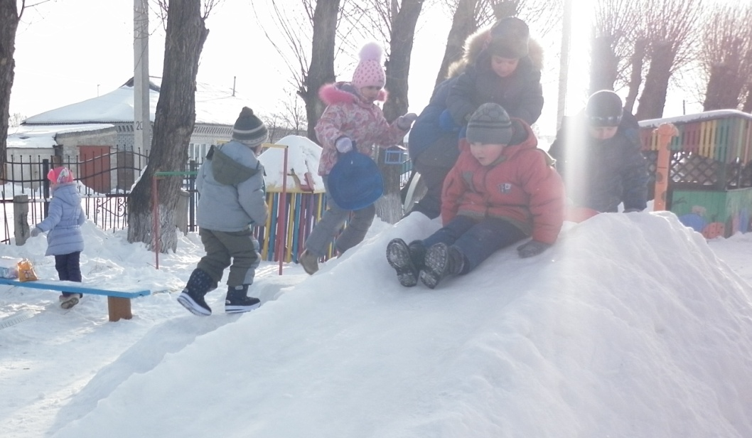

Составила воспитатель по
физической культуре
Сидорова В.В.

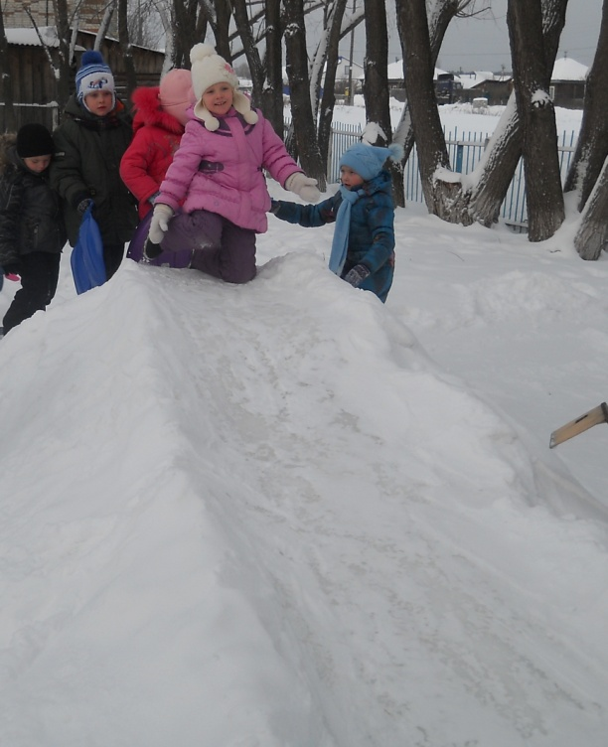

Составила воспитатель по физо Сидорова В.В.

